# Enemigos

## Tostadora

Lanza dos panes verticalmente, si te dan te hacen daño.

No se puede matar, solo esquivar mientras estás plataformeando

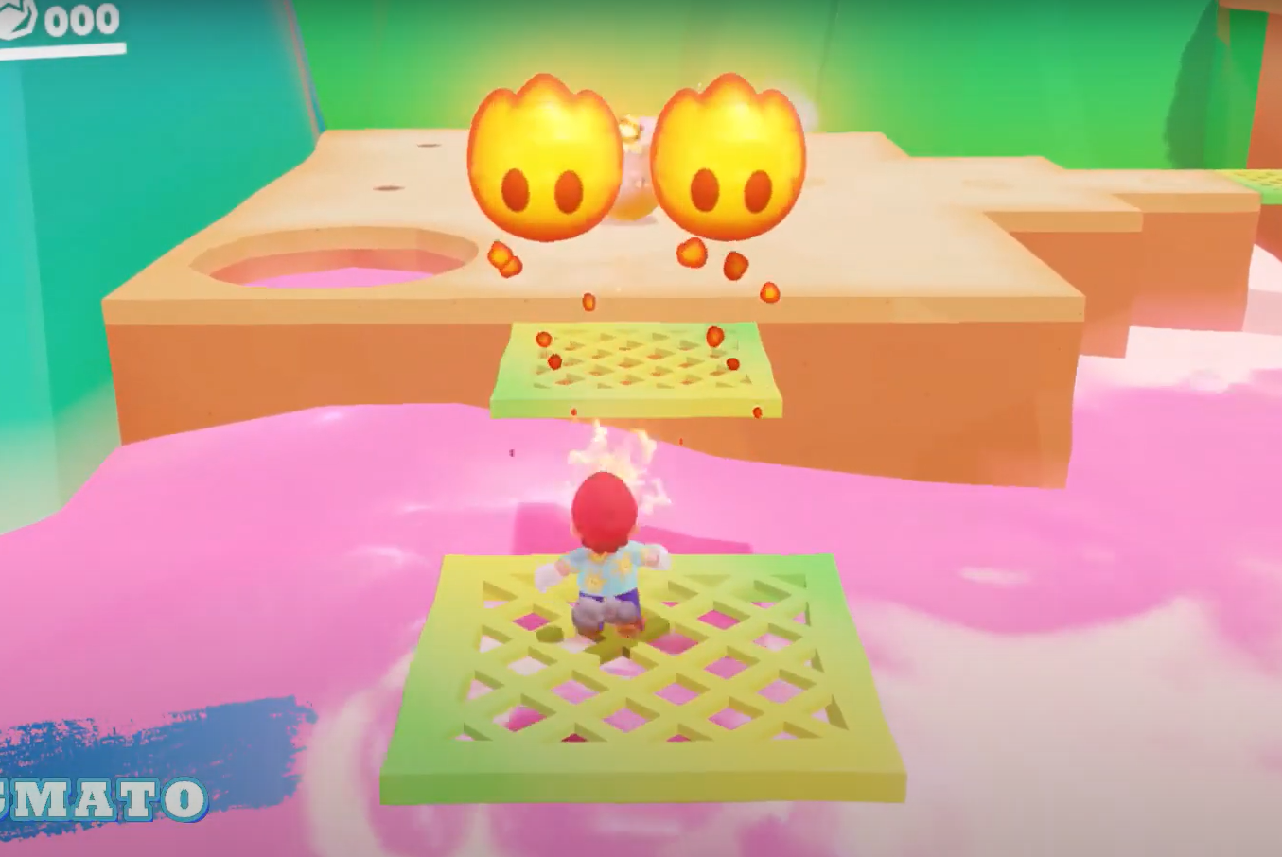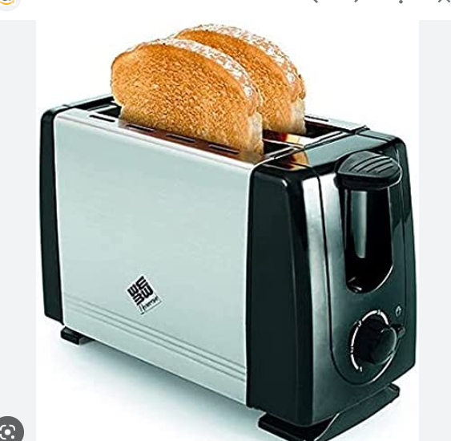

## Cuchara

Catapulta que lanza bolas desde lejos

Libro abierto endemoniado / felpudo / ratonera

Enemigo estático o que hace wander

Si lo tocas te ataca

## Botella poseída / rodillo de cocina:

Movimiento: 2 opciones

* Se mueve en un eje (de derecha a izq y de izq a derecha por ejemplo)
* o rotando sobre sí mismo

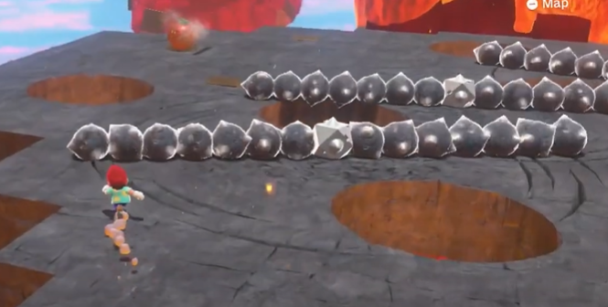

## Silla o mesa:

De vez en cuando podría levitar en el aire dejando pasar por abajo un tiempo y caer rápidamente hacia abajo (como la roca picuda del Mario)

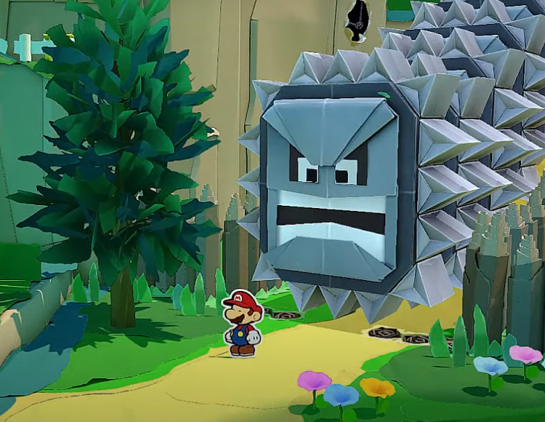

## Cubo de basura

Se abre y se cierra de golpe cada x tiempo.

Si se cierra sirve de plataforma, pero cuando se cierra de golpe te mata.

Miniboss Final